福建省轻工工艺品进出口商会 福建省陶瓷树脂工艺品出口基地商会
信 息 简 报
2013年第15期 (总第49期) 2013年9月6日

【行业动态】

安溪藤铁工艺品上演大逆转

近两年来，对于传统制造业而言，难的不是出口量的增长，而是出口单价利润的保障。很多行业都进入了微利阶段，毛利率从两位数跌至个位数。在此期间，安溪的藤铁业却迎来了多年停滞期后的大发展。据泉州海关最新统计，今年上半年，安溪藤铁业出口额达18460万美元，同比增长19.96％，出口单价更是从2011年的4.3美元提升至5.8美元，增幅高达35％，居泉州传统制造业之首。安溪全县拥有各类藤铁家居工艺产业400多家，这些企业的产品出口欧、美、亚等60多个国家和地区。年产值上亿元的企业包括英发、聚丰、富华工艺、恒星、唐信、恒发、集发等多家公司。整个藤铁家居工艺产业年产值近40亿元，年纳税2亿多元，约占全国同类产品出口额的40%，全行业共有加工点近3000个，带动相关从业人员14万。此外，许多配套于藤铁工艺产业的相关企业，如树脂工艺、丝钉铁线、纸箱包装等专业厂家也分布在安溪各地。
（摘自《东南早报》）

【政策摘编】
国务院明确凡社会能办好的尽可能交给社会力量承担，
将推进政府向社会力量购买公共服务

7月31日国务院常务会议明确，将适合市场化方式提供的公共服务事项，交由具备条件、信誉良好的社会组织、机构和企业等承担。一是各地要在准确把握公众需求的基础上，制定政府购买服务指导性目录，明确政府购买服务的种类、性质和内容，并试点推广。二是政府可通过委托、承包、采购等方式购买公共服务。要按照公开、公平、公正原则，严格程序，竞争择优，确定承接主体，并严禁转包。三是严格政府购买服务资金管理，在既有预算中统筹安排，以事定费，规范透明，强化审计，把有限的资金用到群众最需要的地方，用到刀刃上。四是建立严格的监督评价机制，全面公开购买服务的信息，建立由购买主体、服务对象及第三方组成的评审机制，评价结果向社会公布。五是对购买服务项目进行动态调整，对承接主体实行优胜劣汰，使群众享受到丰富优质高效的公共服务。
（摘自“新华网”）

【外贸帮手】
北欧市场和买家特点分析

北欧一般特指挪威、瑞典、芬兰、丹麦和冰岛 5个国家，以及法罗群岛。北欧西临大西洋，东连东欧，北抵北冰洋，南望中欧，总面积 130 多万平方千米。丹麦、瑞典等国的人均国民生产总值均遥居世界前列。
北欧国家政局稳定，人民生活水平较高。由于其良好的宗教信仰、民族地位及历史文化，使北欧人形成了心地善良、为人朴实、谦恭稳重、和蔼可亲、按部就班、沉着冷静的性格特点。在生意场上，北欧人有以下几点显著的特征：1、非常注重产品的质量、认证、环保、节能等方面，重视程度高于对价格的关注；心中对价格有上下限，往往一旦报价在此范围内就会同意。因此，应保证产品的质量，提供环保、节能的产品及包装，提供相应认证。北欧人有着强大的市场购买力，在谈判中，对于高档次、高质量、款式新奇的消费品，他们会表现出很大的兴趣。2、低调的性格特点决定了他们不善于交际和言谈，不善于讨价还价，喜欢就事论事，务实高效；谈判风格坦诚，不隐藏自己的观点，善于提出各种建设性方案，追求和谐的气氛。因此，在谈判时注意态度严谨和认真，我们需要考虑如何与其配合。首先，以坦诚态度对待来自北欧的谈判人员。这可以使谈判双方感情融合、交流顺畅，形成互相信任的气氛，以推进谈判。3、在付款方式上不喜欢用L/C，比较倾向于T/T和D/P，因为他们认为自己信誉度和商业道德高。因此，他们在谈判中更多地把注意力集中在臬作出让步才能保住合同，不喜欢无休止的讨价还价，他们希望对方的公司在市场上是优秀的，同时希望对方提出的建议是他们所能得到的最好的建议。
丹麦
交易习惯：丹麦进口商在与一个国外出口商做第一笔生意时一般愿意接受信用证这种支付方式。此后，通常使用凭单付现和30-90天远期付款交单或承兑交单。一开始为小金额的订单（以样品寄售或试销性订单）
关税方面： 丹麦对从一些发展中国家、东欧国家以及地中海沿岸国家进口的商品给予最惠国待遇或者更为优惠的普惠制。但实际上，在钢铁和纺织系统却很少得到关税优惠，拥有较大纺织品出口商的国家往往采取自行限额的政策。
注意事项：要求货样一样，很注重交货期，在一个新合同履行时，国外出口商应明确具体的交货期，并及时完成交货义务。任何违背交货期，导致延期交货的，都有可能被丹麦进口商取消合同。
（摘自“外贸帮手网”

【市场情报】

美国零售商Target巨头打通电商渠道


离欧美传统的假日购物季正式开始还有不到三个月时间，美国零售商Target(塔吉特)计划在此之前全面推出线上下单、线下提货的服务模式。
据了解，这种从网上下单、到实体店取货的形式已经广泛地被零售商们所采用，沃尔玛(72.68, -0.30, -0.41%)和百思买(36.99, 0.99, 2.75%)就是典型的代表。如今，Target将紧紧跟随他们的步伐，计划11月底的黑色星期五购物者“袭击”商店前，在美国1800个商店推出这种BOPS(Buy Online， Pick Up in Store)购物模式。
Target CEO Gregg Steinhafel表示：“我们会投入大量精力，进一步整合跨渠道购物体验。我们将首先在公司总部所在地明尼阿波里斯市的店铺试行，然后再扩展到美国所有商店。”
消费者在Target.com下单后，由距离最近的商店进行确认，然后店员会将商品预留到客服台，等待消费者前来取货。Target指出，这项服务将涉及众多产品，但特价商品除外。据悉，Target还将尝试让消费者在一个商店预定产品，然后到别的零售店去取货的项目。
不过，有分析师提出质疑：“这是一项巨大的运营挑战，在假日购物季来临之前，Target很难高效地布置好这种线上线下对接的服务。如果不能很好地满足消费者的期望值，将影响购物体验。”
UPS和comScore最近的一份联合调查报告显示，一个高效的线下提货服务可以带来顾客忠诚度。44%的受调查者表示可靠的O2O服务是他们决定是否选择这家零售商的关键因素。不过，要把这种O2O服务做好并不容易，仅有55%的消费者对他们方便提货的零售点表示满意。
截止到8月3日的第二财季中，Target利润为6.11亿美元，合每股盈利95美分，去年同期为7.04亿美元，合每股盈利1.06美元。旗下加拿大业务上一个季度每股利润下降了21美分。该公司此前曾预计二季度利润为每股93美分至1.03美元，其中涵盖了加拿大业务的亏损。除去一次性条目，调整后利润从此前的1.12美元增长至1.19美元。二季度总营收增长至171.2亿美元，分析人士曾预计为172.7亿美元。
数据显示，Target美国业务净销售额增长了2.4%至168亿美元；同店销售额增长了1.2%。
对于当前财年，塔吉特预计其每股利润接近此前4.7-4.9美元范围的低端值。按销售额计算，Target是美国仅次于沃尔玛的第二大零售商。该公司股价在交易中下跌15美分至67.8美元。
上月初，Target为拓展美容业务，宣布收购美容电子商务公司DermStore Beauty Group，双方没有透露具体交易金额。
（来源：德科创艺）

【设计潮流】

复古家品，演绎家的浪漫乐章（英国）

导读：秋天，是一个充满怀旧气息的季节，我们总会想起旧时美好时光中的一切。在家中添置一些复古的家品，不仅能够让家变得更美好，还能让我们在浪漫的氛围中重温过去的美好。
“Love”金属墙饰
如果你所需要的是爱，那么这个漂亮的金属墙饰已经将爱里面所包含的一切浪漫复古潮流体现出来了。“Love”金属墙饰，售价39英镑，Isme有售。

艾蒂安法式喷漆柜子
没有什么比巧妙做旧的绿色法式抽屉橱柜更好表现出浪漫复古的趋势了……老实说，我们觉得这个漂亮的柜子美得令人惊叹。艾蒂安法式喷漆三抽屉柜，售价324英镑，Furniture Shop UK有售。
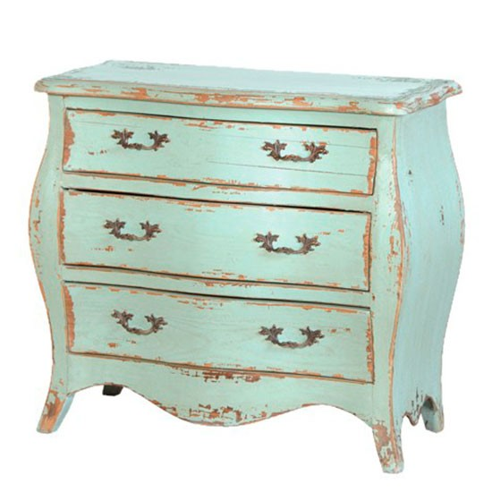

佛罗伦萨巴洛克式镜子
装饰镜的趋势依旧存在，所以你应该好好挑选。我们认为这个巴洛克风格的设计已经拥有了巨大吸引力了。佛罗伦萨巴洛克式镜子，售价127英镑，Isme有售。
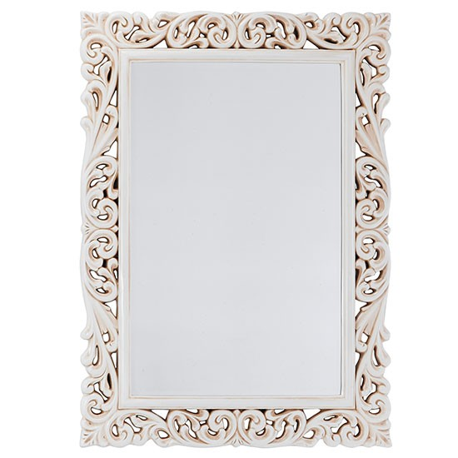

三个石膏粉木制星星
它的样子满足了我们想要的浪漫复古，没必要再追究它是什么。所以尽管我们不知道要用这些木制星星做什么，但我们还是想要拥有它们。三个石膏粉木制星星，售价67英镑，Cox & Cox有售。
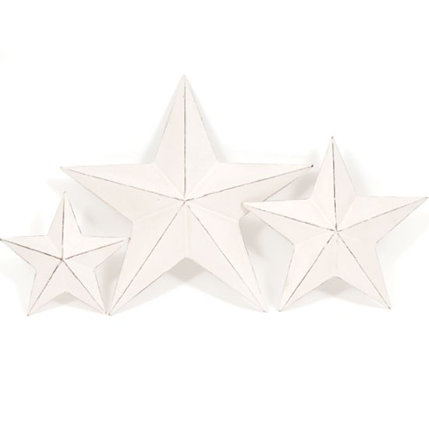
爱丽舍展示柜
当潮流变得实用的时候，我们都会很喜欢它。它不仅能够储存和展示你的奇珍异品，而且它看起来很气派，爱丽舍展示柜，售价399英镑，Very有售。

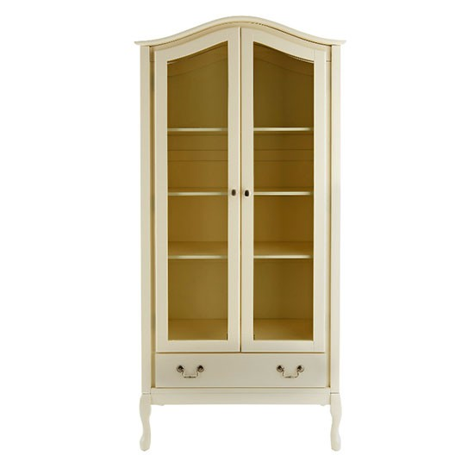
劳伦斯·卢埃林－鲍文饰品盒
你总能依靠劳伦斯·卢埃林－鲍文为流行趋势锦上添花。尽管这个小饰品盒体积小，但它的装饰点缀让其看起来很大。劳伦斯·卢埃林－鲍文首饰盒，售价32英镑，Littlewoods有售。
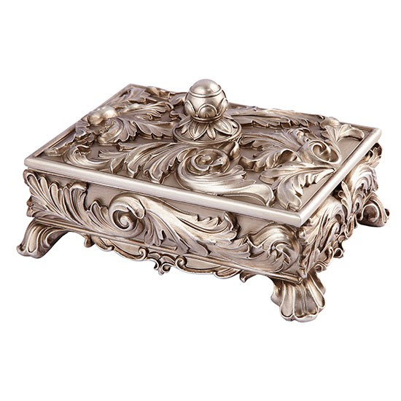
银蝴蝶粉红壁纸
浪漫复古的趋势，总需要一些少女魅力的元素的加入，而这款漂亮的壁纸里已经超额承载了这种元素。它不仅仅有粉红色的底色，还有闪亮亮的小蝴蝶。Fun4Walls银蝴蝶粉红壁纸，每卷8.95英镑，I Love Wallpaper有售。


─────────────────────────────
地址：福建省泉州市丰泽区城东街道办事处综合楼三楼（邮编362011）
电话：0595-22686788 传真：0595-22686799
网址：www.fjlaa.com www.fjcpc.com 邮箱：fjlaa@fjlaa.com
─────────────────────────────

